ỦY BAN NHÂN DÂN QUẬN BÌNH THẠNH
TRƯỜNG MẦM NON 27
KẾ HOẠCH HOẠT ĐỘNG
ĐỀ TÀI:

XẾP CHỒNG 6-8 KHỐI
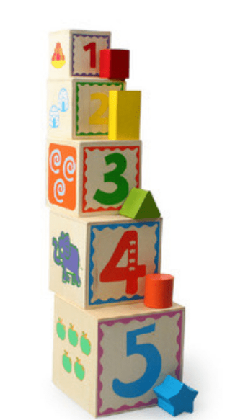

XẾP CHỒNG 6-8 KHỐI
I/ MỤC ĐÍCH YÊU CẦU:
- Trẻ biết phối hợp cử động bàn tay và ngón tay để xếp chồng 6-8 khối.
II /CHUẨN BỊ
- Các rổ đồ chơi : gạch, khối bitis, khối vuông nhựa
- Bàn và khối bitit để làm mẫu
- Thùng quà to.
III/ TỔ CHỨC HOẠT ĐỘNG
Cô chơi trò chơi ổn định
HOẠT ĐỘNG 1:
- Cô cho trẻ khám phá hộp quà, cô giới thiệu các hình khối
- Cô thực hiện xếp chồng các hình khối và hướng dẫn trẻ.
- Cô cho trẻ thực hiện.
HOẠT ĐỘNG 2:
- Cô cho trẻ mỗi trẻ một rổ đồ chơi
- Trẻ thực hiện xếp chồng với đồ chơi của mình

